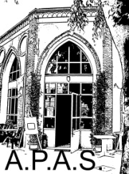
A.P.A.S. ORGANIZZA

GITA IN VALLE IMAGNA
Sabato 22 Giugno 2019

Da Rota Imagna a piedi si va a La Posada ed a Valsecca a piedi.
Pranzo presso il ristorante "TITA".
Pomeriggio ritorno da Valsecca a Rota Imagna sempre a piedi, poi a Stezzano.

In base alle adesioni, si deciderà il tipo e l'eventuale costo del viaggio, compreso l'orario di partenza.

Iscrizione presso A.P.A.S. orario d'ufficio

